Практическая работа № 4

**ОПРЕДЕЛЕНИЕ ПОКАЗАТЕЛЕЙ РАБОТЫ ИУ-АС**

**НА ОСНОВЕ ОУ**

***1****. Цель работы.*

Расчетное определение и практическое подтверждение значений следующих показателей работы усилителя и влияющих на них факторов:

* границы ПП при заданных параметрах ИУ,
* влияние глубины ОС на реальное значение KU.

***2.*** *Порядок выполнения работы.*

***2.1****. Первый этап – теоретические расчеты (исходные данные).*

Рабочая схема для всех вариантов – инвертирующий усилитель (ИУ) – Рис.П4.1.



Рис.П4.1. Инвертирующий усилитель.

В исходных данных для каждого варианта приведены:

* параметры ОУ:
* f1 – частота единичного усиления,
* KD – коэффициент усиления при разомкнутой цепи ОС;
* параметр схемы – значение С1;
* требуемые показатели работы:
* fLF (она же fНЧ) – нижняя граница ПП,
* KU.NOM – номинальное значение KU.

В процессе вычисления необходимо определить значения:

* R1, R2 – параметры схемы для получения требуемых показателей fНЧ и KU.NOM,
* fHF (она же fВЧ) – верхняя граница ПП, *получившаяся* в результате расчетов.

Дополнительно требуется определить значения:

* KU1(fSS1), KU2(fSS2) – значения KU в области спада АЧХ,
* KU.HOC – значение KU в том случае, когда значение KU.NOM(HOC) не обеспечивает достаточной глубины ОС; значение KU.NOM(HOC) дано для каждого варианта.

***2.3****. Первый этап – теоретические расчеты (порядок выполнения).*

Все расчеты нужно выполнять в следующем порядке:

* номинал *одного из* резисторов для получения величины fНЧ,
* округление значения с точностью до 0.1кΩ,
* номинал *другого* резистора для получения величины KU.NOM,
* определение значения fВЧ,
* определение значений KU1(fSS1), KU2(fSS2),
* определение значения одного из резисторов для получения величины KU.NOM(HOC), остальные показатели должны остаться неизменными,
* определение значения KU.HOC.

Все результаты заносятся в Таблицы П4.1а,в, которые сдается преподавателю.

***ВНИМАНИЕ!!!***

Практическая работа – это своеобразный промежуточный зачет по пройденному разделу. Поэтому в МУ приводятся не конкретные формулы, в которые нужно просто подставлять значения из варианта, а просто перечень формул, которые надо знать:

1) формула определения значения fНЧ через параметры ИУ,

2) формула определения значения KU через параметры ИУ,

3) формула связи значения KU и ширины ПП с учетом, что Δf≈fВЧ,

4) формула зависимости KU(f) в области НЧ,

5) формула зависимости KU(f) в области ВЧ,

6) формула зависимости значения KU от глубины ОС.

Сложность всех формул, исключая *однотипные* (4), (5), на уровне закона Ома.

***2.4****. Второй этап – практические результаты.*

После сдачи Таблицы П4.1 выдается конкретный тип ОУ, который нужно подставить в модуль схемы – файл PW#04.ewb, Рис.П4.2.

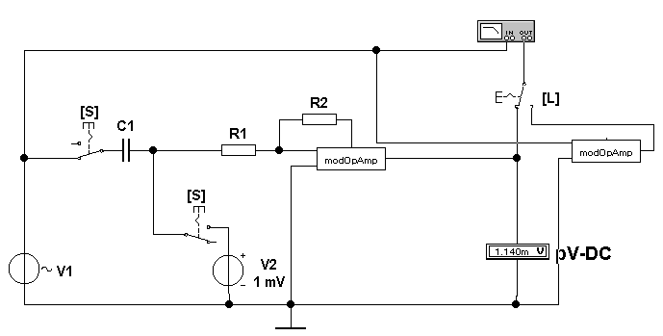

Рис.П4.2. Схема для исследования ИУ.

В схеме также устанавливаются значения R1, C1 и R2, вычисленное для получения значения KU.NOM. Источники сигнала: V1 – 1мВ, 1кГц, V2 – 0мВ.

Начальное положение ключа S – режим AC (V1) на входе ИУ.

Начальное положение ключа L – правое – к выходу плоттера подключен ОУ с разомкнутой цепью ОС.

Присутствие в схеме Боде-плоттера вызвано тем, что при наличии модуля не срабатывает обычный вызов AC Frequency, только через опцию Display Graphs → закладка Bode. При наличии Боде-плоттера измерения в частотной области можно производить, как в привычном окне Bode, аналогичном окну AC Frequency, так и в рабочем окне, имитирующем пользовательский ИФ прибора – Рис.П1.3, П4.4.

***!!!*** Предварительную установку частотного диапазона по оси Х нужно делать в плоттере, вид и масштаб оси Y можно подобрать в процессе измерения.

***2.4.1****. Определение параметров ОУ (для сравнения с исходными данными).*

Раскрыть плоттер, установить для горизонтальной шкалы пределы 1Гц – 10МГц. Если значение KD[dB] не достигает 0, увеличить диапазон оп оси X.

Кратковременно включить/выключить схему при выходе Боде-плоттера, подключенном к правому модулю. Далее можно действовать по выбору:

* открыть окно Display Graphs → закладка Bode и производить измерения обычным образом с результатом в окне курсоров,
* открыть окно плоттера и производить измерения с результатом в двух нижних окнах: верхнее – KU, нижнее – частота (см. Рис.П4.3).



Рис.П4.3. АЧХ при разомкнутой цепи ОС; ось Y: a – линейная, b – [dB].

Значение KD – это максимум в плоской части АЧХ. Значение f1 – это значение частоты, при которой KU=1 или KU[dB]=0. Переключение между линейным и dB видом оси Y можно проводить в процессе измерений.

***2.4.2****. Определение показателей работы в режиме АС (частотный анализ).*

Ключ L переключить на выход ИУ, т.е. ОУ с цепью ОС R2 – R1. Раскрыть плоттер, установить для горизонтальной шкалы пределы 1Гц – 1МГц.

Кратковременно включить/выключить схему при выходе Боде-плоттера, подключенном к левому модулю.

Открыть окно плоттера, подобрать верхний предел оси Y так, чтобы график выглядел, как показано на Рис.П4.4.

Рис.П4.4. АЧХ при замкнутой цепи ОС; ось Y: a – линейная, b – [dB].

Значения граничных частот удобнее измерять по ЛАЧХ (Y в [dB]). Принцип измерения должен быть известен.

Устанавливая курсор на значения fSS1, fSS2, определить соответствующие значения KU1, KU2 в областях НЧ и ВЧ.

Измерения можно проводить в любом окне представления результата.

Связь между различными представлениями KU:



***2.4.3****. Определение показателей работы в режиме АС (показания pV).*

Вопрос о том, как определить значения KU при *известных* частотах fSS1 и fSS2, решить ***самостоятельно!!!***

***2.4.4****. Определение показателей работы в режиме DC (влияние глубины ОС)*.

Переключить ключ S в положение подачи на ИУ постоянного напряжения V2=0мВ.

Установить значение резистора, соответствующее получению значения KU.NOM(HOC).

Включить схему, определить выходное напряжение разбаланса UNB с учетом знака.

Установить V2=1мВ, включить схему. С учетом UIN=V2=1мВ значение KU.NOM(HOC) численно равно



Вычитание проводить с учетом знака UNB.

Все результаты должны быть занесены в Таблицу П4.2. Независимо от вида АЧХ, с которым проводятся измерения в пп.2.4.1, 2.4.2, в Таблице олжны быть обычные значения KU (в разах!).

Работа полностью выполняется в пределах одной пары в лаборатории.